Josemar Ganho
Esta entrevista possui fins acadêmicos e tem como objetivo reunir dados sobre o pacto oeste para serem utilizados na elaboração de um artigo cientifico. O objetivo geral deste artigo é apresentar quais os benefícios que o pacto oeste trará a região, e como objetivos específicos são caracterização da região oeste do estado, apresentar o pacto oeste a comunidade e elencar os motivos que levaram a criação do pacto, as potencialidades dele e as dificuldades de implantação.
- Sr. Josemar Ganho, qual sua relação com o pacto oeste, e como você descreve esse plano logístico?

PACTO OESTE: Coordenador geral 2008 – 2009. Plano integrado de desenvolvimento do Eixo Guaíra (PR)-Cascavel(PR).

PACTO OESTE: Coordenador Técnico 2010 – abril de 2011. Plano integrado de desenvolvimento do Eixo Guaíra (PR)-Cascavel(PR).

Observe este esquema baixo, ele representa interesses e possibilidades, quando mais local o projeto e interesse local, menor a possibilidade de mobilização de recursos. Veja o caso de Guaíra, já possui um porto internacional, mas é local, de pouco interesse. Mas quando concebemos a Plataforma Logística de Guaíra, o patamar mudou, passamos de uma estratégia local para um interesse regional, continental e mundial. A questão alimentar alçou o interesse a geopolítico, qual denominamos geopolítica da alimentação. O PACTO OESTE veio neste sentido de criar densidade e capilaridade a ideia de tornar a região um centro estratégico de produção de alimentos para o planeta.

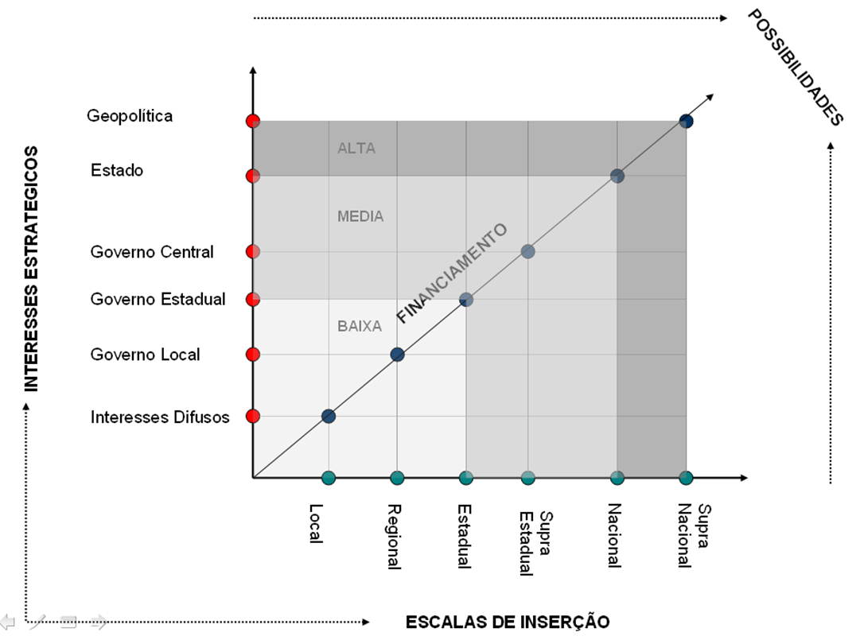

- Quando o pacto oeste, esse plano para criar um corredor logístico no oeste do Paraná foi idealizado? Quem foram os envolvidos? E qual o grande objetivo desse pacto?

Inicialmente pensamos o Paraná em um projeto chamado PRDE planos regionais de desenvolvimento estratégico do paraná, nos anos de 2005 e 2006. Um bom trabalho de análise, mas fraco em prospecção. Terminando este plano vim a assumir a Secretaria Municipal de Planejamento e Gestão de Guaíra, minha colega de trabalho assumiu a Superintendência do Paranácidade, Rajinda Karl Sing. Neste momento estudei a cidade de Guaíra com alguns textos acadêmicos de cidades portuárias, habito do mestrado que não consegui concluir por estar integrado no projeto acima citado, porém me despertou para um grande arranjo logístico. Falei isto para minha colega, e iniciamos o que seria um plano tático de implantação do PRDE, começando pela região. O pacto nasceu de uma necessidade de um instrumento permanente e não transitório de planejamento. A cada quatro anos muda o governante, é como um reinicio a cada quatro anos, quando não municipal, temos estadual, Governador. O conceito do PACTO era para quando renovar os municípios, o Estado dava continuidade, e assim quando o estado alternava os munícios dariam continuidade, porém a cultura do curto prazo imperou, já nas primeiras mudanças não víamos sinal de continuidade, permaneci um período a amis que nossa gestão municipal, mas assim que me afastei o PACTO esfriou e acabou. Isto responde a outra pergunta, sem uma liderança que saiba o que está fazendo e aponte o caminho é muito difícil o convencimento de planejamento e estratégia de longo prazo, o Pacto Oeste teve vida de 2008 – 2012.

- Ele surgiu de alguma demanda ou alguma oportunidade observada?
De uma visão de planejamento de médio e longo prazo, e necessidades estratégicas de base alimentar, local, regional e Global.

- Quais sãos as principais dificuldades encontradas para a implantação do pacto?

Visão de longo prazo é quase inexistente, o sistema municipal é competitivo e não colaborativo, grandes empreendimentos exigem grandes cooperações, não é o que encontramos em nosso sistema e governo, cada um age para seu benefício. A outra dificuldade é a inexistente capacidade de planejamento estratégico, como criar um plano hoje para implantar daqui a 30 anos, isto não existe nesta esfera de poder.

- O estado possui potencial para quais modais de transporte?

Nesta região de todos os modais, aéreo, terrestre e hidrovias. Porém , o mais importante, era uma via que cortasse todo o Paraná, uma linha como a da Ferroeste.

- O rodo anel criou um centro depressivo no estado, uma vez que os caminhões deixaram de trafegar por algumas cidades que dependiam economicamente da passagem deles, existe risco do pacto oeste criar algo similar? Por que?
Creio que você está falando de anel de integração? Rodoanel é de São Paulo. Sim, mas não pela exclusão de passagem, mas pelo modelo, ele desintegra o centro do Paraná, exclui, pois se você observar os desenvolvimentos dos municípios fora dele, estes são os mais desenvolvidos, em seu interior os menos desenvolvidos, não creio que isto seja um acaso, pois desta forma você exclui a possibilidade logística para estes municípios, reduzindo sua acessibilidade. O desenvolvimento necessita de rápidos e bons mecanismos de acesso.
Não falo de pacto, estamos com outra estratégia, o de fomento na chamada linha de influência da via, ao final desta entrevista você vai entender.

- A região oeste conta com alguns rios – Paraná, Iguaçu, Ivaí e Piquiri – porém esses não tem um grande potencial navegável, sendo assim, são previstas obras para explorar essas vias fluviais? De onde o investimento dessas obras virá?

A principal hidrovia é a Tietê Paraná, esta é estratégica para as cargas para o Paraná e do Paraná, estão prontos todos os projetos executivos para a sua navegabilidade, porém veremos e existe interesse da federação brasileira para isto. Creio que este investimento deverá vir do Governo Federal.

- Ainda sobre investimentos, o projeto do pacto oeste foi apresentado ao governo estadual em 2011, de lá para cá, ocorreram investimentos dele no pacto? O pacto foi apresentado as demais esferas de governo? Caso foram, como foi a recepção delas ao plano, se dispuseram a investir nele, de que forma?
Sim, em 2011, quando o Governo Beto assumiu fui convidado a participar de sua equipe, fiquei um ano e meio na Secretaria de Estado Infraestrutura, para falar a verdade era o único projeto consistente neste governo. Este mesmo projeto é o do lançamento do Requião em Guaíra em 2008, digamos que em 2011 foi um remarque, é o mesmo.

Não, nunca houve investimento neste projeto.

Sim, não existe um órgão federal de logística e infraestrutura que não recebeu nossa visita, ANTAQ, ANTT, AHRANA, ministério dos transportes, empresa brasileira de logística, ministério do planejamento, Casa Civil do Governo Federal, BNDES, Governo Holandes, Duisporte da Alemanha, empresa americanas, todas as entidades do setor produtivo paranaense, e assim vai.... Em geral, partes ou inteiro foi incorporado aos planos e projetos, em especial a parte de infraestrutura.

O grupo DUISPOT da Alemanha é o que mais propôs, porém, o Governo do Estado não deu continuidade nas tratativas.

- No pacto Guairá é um ponto bastante estratégico uma vez que abrigará a plataforma logística multimodal. Pode nos falar sobre essa plataforma, porque localiza-la em Guairá? Quais modais ela comportará? Como será sua gestão? Haverá concessão a iniciativa privada? Como serão sessas concessões? Como se espera que seja a parceria publico privada na plataforma?
a) Simples, geografia, o único ponto do Paraná de integração em escala de ferrovia, hidrovia, rodovia e aerovia. Atende a necessidade de Mato Grosso do Sul, Mato Grosso e Paraguai, e ainda será a ponte de integração com um futuro corredor bioceânico.
b) Hidroviário, via de um novo modal, aeroviário e rodoviário.
c) Privada, integralmente. Autorização, neste caso não se fala de concessão.
d) Sem PPP, os municípios, o Estado do Paraná e o Governo federal não possuem capacidade e garantias para uma PPP desta escala, todo o investimento deve vir do setor privado.

- A expansão da ferrovia ferroeste é outra proposta do plano, ela deverá ligar Cascavel a Guairá, quais são os demais planos previstos pelo pacto oeste?
Aqui inicia a novidade, não será ferrovia, e sim um outro modal chamado de TAE -Transporte de autopropulsão aéreo, tecnologia SKYWAY. Será restruturado o terminal da Ferroeste e será implantado a plataforma logística de Guaíra.

- Os 11 municípios membros do pacto possuem papeis ou funções específicas dentro dele?
O Pacto Oeste não existe mais, foi uma tentativa de planejamento de longo prazo.

- A região é uma grande produtora agropecuária, com destaque para produção de aves e suínos comercializados para o mundo todo. Recentemente países que tinham acordos comerciais com empresas da região, como a China, quebraram seus contratos. Isso terá consequências no pacto oeste?
Como anteriormente dito não existe PACTO OESTE, o que existe hoje é uma ação de fundos privados do exterior organizando investimentos na região, a base geral do argumentos permanece, mas os projetos são diferentes, estamos centrando em zonas de processamento e industrialização em pontos ao longo da via, não se trata de um planejamento linear como pensávamos, são mais polos de desenvolvimento ligados a nova via de transporte.

- Como o pacto oeste e os benefícios que ele trará a região afetaram a estrutura econômica agropecuária? Haverá algum produto que terá sua produção fomentada ou expandida? E há algum produto que terá sua produção reduzida?

Olha, falaremos deste novo projeto, estamos criando uma estrutura de financiamento, área de expansão da produção em diversas escalas, a tendência é aumentar a produção geral da faixa de influência da via.

- De modo geral, como os investimentos e o próprio pacto oeste beneficiarão a região? Quais os benefícios logísticos, físicos e materiais, estruturais, econômico-financeiros?
Será um desenvolvimento, digo PACTO OESTE não existe mais, mas estamos em uma estratégia com fundo privados que extrapola a área direta dos empreendimentos. Procure dar uma olhada nas teorias de desenvolvimento regional, sito aqui apenas uma a de Albert O. Hirschman.
“DESENVOLVIMENTO DESIGUAL E TRANSMISSÃO INTER-REGIONAL DO CRESCIMENTO” de Albert O. Hirschman, procura analisar o processo de desenvolvimento econômico e como este pode ser transmitido de uma região (ou país) para outra. Esta teoria foca a dinâmica essencial do progresso que tende a concentração no ponto onde se inicia, o que é fundamental para sua análise estratégica, assim, O CRESCIMENTO INICIADO EM ALGUNS PONTOS, E NÃO EM TODOS OS LUGARES AO MESMO TEMPO, GERA TENSÕES ENTRE SETORES MODERNOS E TRADICIONAIS DA ECONOMIA, justificando-se, assim, a intervenção nestas atividades e a importância de se ter uma estratégia de desenvolvimentos:

O DESENVOLVIMENTO DE UMA LOCALIDADE GERA PRESSÕES E TENSÕES EM DIREÇÃO ÁS LOCALIDADES SUBSEQUENTES, O QUE RESULTA EM ÁREAS DESENVOLVIDAS E SUBDESENVOLVIDAS (sejam países, regiões, estados, etc.), para ele é fundamental que os investimentos sejam concentrados no ponto de crescimento inicial durante determinado período, o que auxilia a consolidação dos crescimento econômico.

- O senhor se importa de ter seu nome citado no artigo cientifico?

Está autorizado.

